|  |
| --- |
| Министерство науки и высшего образования РФ |
| Федеральное государственное автономное |
| образовательное учреждение высшего образования |
| **«СИБИРСКИЙ ФЕДЕРАЛЬНЫЙ УНИВЕРСИТЕТ»** |
| Институт космических и информационных технологий |
| институт |
| Программная инженерия |
| кафедра |

|  |
| --- |
|  |
| **ОТЧЁТ О ПРАКТИЧЕСКОЙ РАБОТЕ №1** |
| Основы HTML |
| тема |

|  |  |  |  |  |  |
| --- | --- | --- | --- | --- | --- |
|  | | | | | |
| Преподаватель | |  |  |  | А. К. Погребников |
|  |  |  | подпись, дата |  | инициалы, фамилия |
| Студент | КИ23-17/1б, 032322546 |  |  |  | Гуртякин Е.А |
|  | номер группы, зачётной книжки |  | подпись, дата |  | инициалы, фамилия |

Красноярск 2024

## Цель

Изучить основы HTML: получить фундаментальное понимание синтаксиса HTML, элементов и атрибутов.

Освоить основные HTML-теги: научиться эффективно использовать различные HTML-теги для форматирования текста, создания списков, добавления изображений и реализации гиперссылок.

## Задачи

Для выполнения практической работы необходимо выполнить следующие задачи:

* + Определиться с темой для лабораторных работ
  + Подобрать описание и ключевые слова для страницы, оформить соответствующие теги META, тег TITLE
  + Предложить свое цветовое и дизайнерское оформление страницы в целом, заполните соответствующие атрибуты тега BODY
  + Подберите фоновое изображение для страницы, соответствующее выбранному цветовому решению
  + Выделите в тексте смысловые единицы, оформите с помощью заголовков и подзаголовков
  + Вставьте несколько разделительных линий, оформив их по-разному
  + Предложите общее шрифтовое оформление страницы
  + Оформите несколько абзацев с помощью других шрифтов и их размеров. Используйте относительное изменение размеров шрифта
  + Найдите в интернете 2-3 сайта аналогичной тематики, оформите в конце страницы ссылки на них
  + В начале страницы создайте оглавление из гиперссылок, ссылающееся на все крупные подзаголовки страницы.
  + Поэкспериментируйте с разным оформлением списков
  + Подберите и вставьте в текст изображения

## Описание проекта

Для работы был выбрана идея разработки лэндинга библиотеки компонентов для вэб разработки.

# Ход работы

# **Оформление тегов META и TITLE**

Definition of Done описывает минимальные критерии, которым должна соответствовать каждая задача первого релиза, чтобы считаться завершенной.

* 1. Все функциональные модули реализованы в соответствии с пользовательскими историями:
  + регистрация и авторизация пользователя по почте;
  + создание и удаление папок;
  + создание и удаление заметок;
  + редактирование в формате Markdown.
  1. Проведено модульное и интеграционное тестирование всех функций;
  2. Интерфейс пользователя соответствует согласованному дизайну;
  3. Обеспечена базовая документация (руководство пользователей, описание API);
  4. Осуществлена проверка на соответствие нефункциональным требованиям:
  + выбор визуальных тем для сайта;
  + сделать лэндинг страницу для приложения с демонстрацией работы приложения.
  1. Устранены все критические баги.
  2. Проведена демонстрация функциональности заказчику, и она принята без замечаний.

# Подготовка проекта

Разработка ведётся в VSCODE.

Установим проект через Vite.

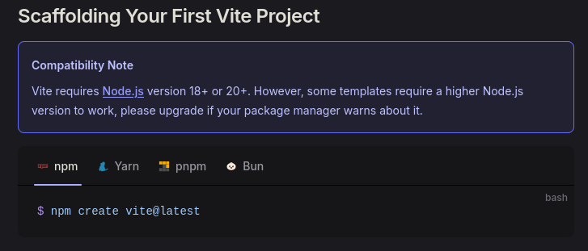

Рисунок 1 – документация Vite.

Был выбран вариант Vanilla и TypeScript.

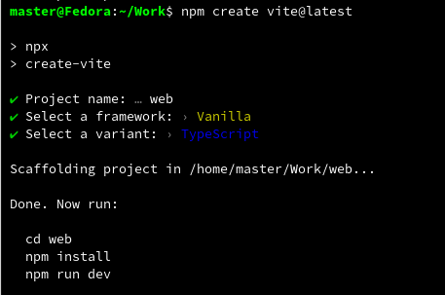

Рисунок 2 – создание проекта с Vite.

Также был установлен Tailwindcss и tailwindcss/vite.

# Вёрстка и стилизация

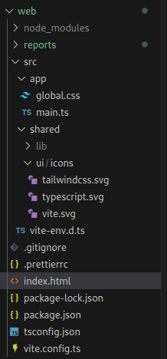

Рисунок 3 – структура проекта.

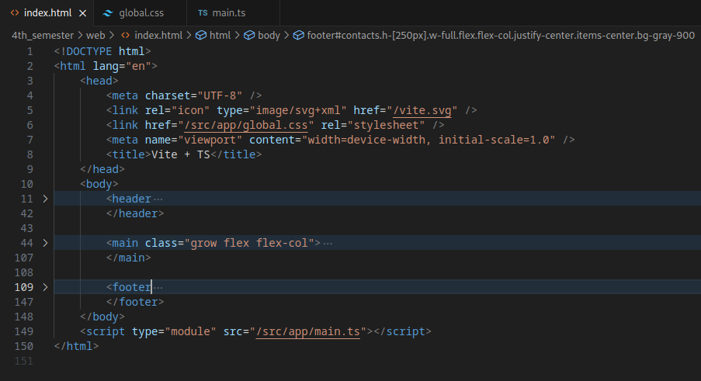

Рисунок 4 – общая структура страницы.

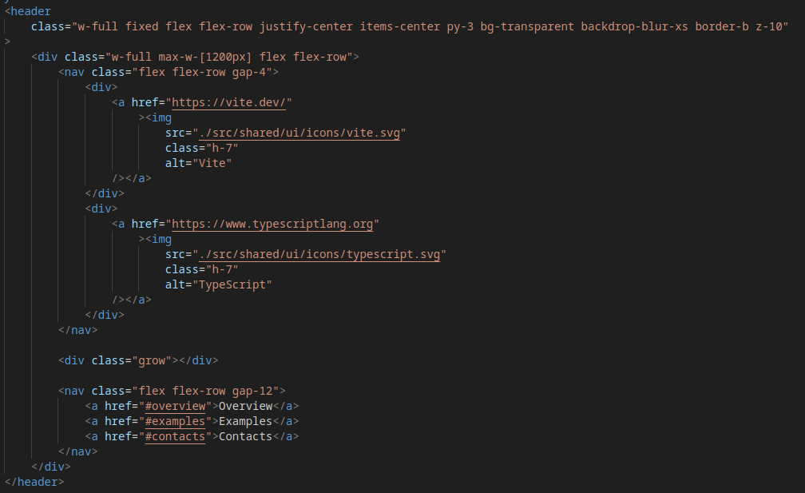

Рисунок 5 – свёрстанный хэдэр.

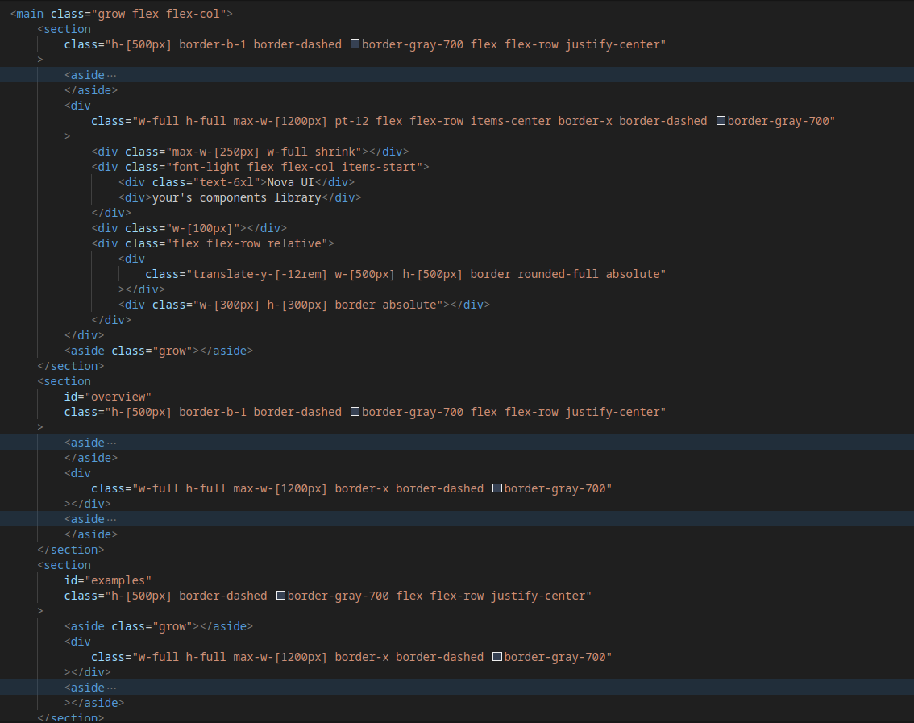

Рисунок 6 – главная часть страницы.

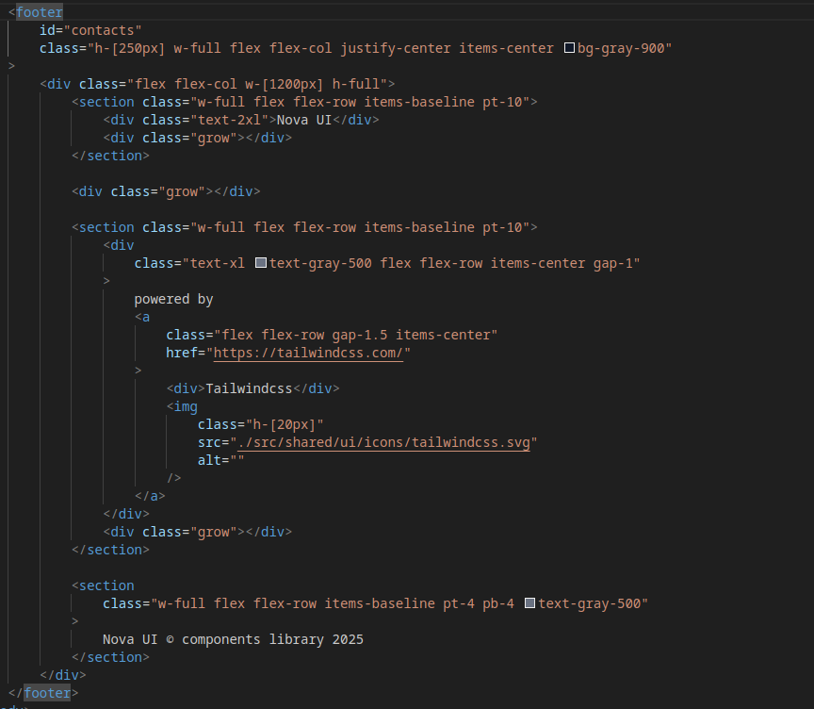

Рисунок 7 – свёрстанный футер.



Рисунок 8 – результат.

Иконки в хэдере и футере – ссылки на сайты. Есть навигация по страницы через ссылки в навбаре хэдэра.



Рисунок 9 – готовый футер.

# Выводы

В ходе практической работы были получены базовые знания об HTML и его роли в web-разработке. В частности, были приобретены навыки:

* + создания базовой структуры HTML-документа;
  + использования различных HTML-тегов для форматирования текста, создания списков, вставки изображений и реализации гиперссылок;
  + использования мета-тегов для предоставления информации о веб-странице, такой как описание, ключевые слова и автор;
  + настройки внешнего вида страницы с помощью атрибутов тега <body>.

Этот опыт дает основу для дальнейшего развития навыков веб разработки.